HarmonyOS/OpenHarmony应用开发-Web组件开发体验
提供具有网页显示能力的Web组件。
该组件从API Version 8开始支持。后续版本如有新增内容，则采用上角标单独标记该内容的起始版本。

权限列表
访问在线网页时需添加网络权限：ohos.permission.INTERNET

接口
Web(options: { src: ResourceStr, controller: WebController })
参数名 | 参数类型 | 必填 | 默认值 | 参数描述
src | ResourceStr | 是 | - | 网页资源地址。
controller | WebController | 是 | - | 控制器。

开发体验：
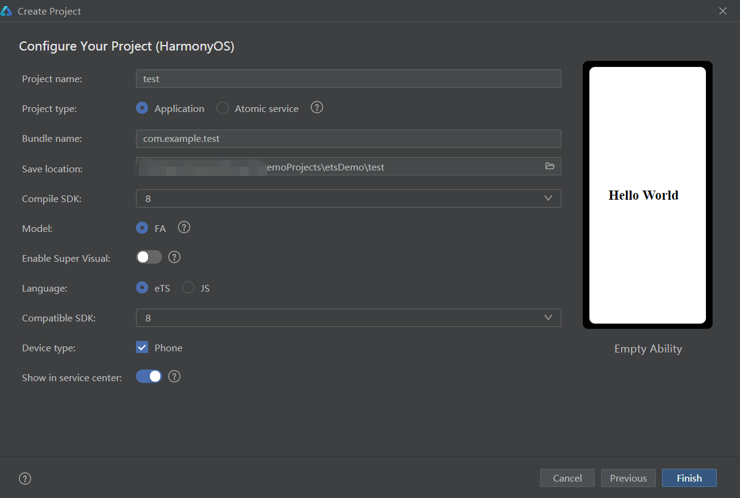
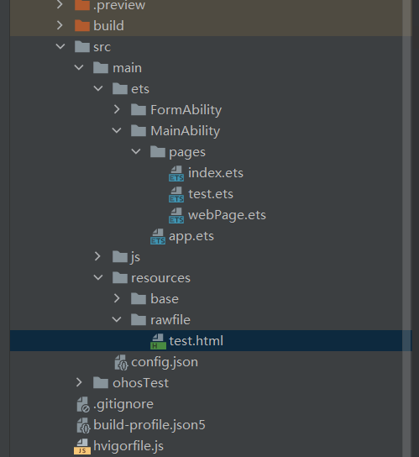

示例代码：
Index.ets：
import router from '@ohos.router';
@Entry
@Component
struct Index {
@State btn: string = "百度一下";
@State btnHtml: string = "打开html文件";
controller: WebController = new WebController()
build() {
Flex({ justifyContent: FlexAlign.Center, alignItems: ItemAlign.Center,direction:FlexDirection.Column }) {
// 加载在线网页
Button(this.btn)
.onClick(()=>{
router.push({ url:'pages/webPage' })
})
// 加载本地网页
Button(this.btnHtml)
.margin({top:20})
.onClick(()=>{
router.push({ url:'pages/test' })
})
}.width("100%").height('100%')
}
}

test.ets：
@Entry
@Component
struct Test {
controller: WebController = new WebController()
build() {
Column() {
Web({ src: $rawfile('test.html'), controller: this.controller })
}
}
}

webPage.ets：
@Entry
@Component
struct WebPage{
controller: WebController = new WebController()
build() {
Column(){
Web({ src: 'https://www.baidu.com/', controller: this.controller })
}
}
}

示例效果：
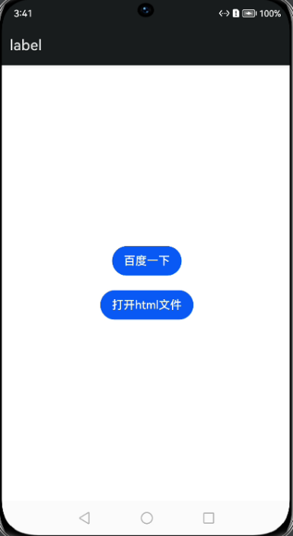

参考文档：
https://developer.harmonyos.com/cn/docs/documentation/doc-references-V3/ts-basic-components-web-0000001380600866-V3

